«Рассмотрено»  на заседании  педагогического совета  Протокол № ____  От «___» ____________ 20___ г. | «Согласовано»  Заместитель руководителя по УВР ЧОУРО АЕРПЦ (МП) «Православная гимназия во имя святого равноапостольного князя Владимира города Альметьевска»  ___________________ / Чугунова А.В. | «Утверждаю»  Директор ЧОУРО АЕРПЦ (МП) «Православная гимназия во имя святого равноапостольного князя Владимира города Альметьевска»  _______________ / Жилина Н.Н.
 | «___» ________20___ г | Приказ № ____ от «____» ________20___г

Методическая разработка урока технологии
««Открытка на 8 марта» 1 класс
Школа России

2021-2022
Класс: 1 класс
Тема занятия: «Открытка на 8 марта»
Цель: Создать условия для изготовления открытки
Планируемые результаты:
Личностные | Метапредметные | Предметные
- ценить и принимать такие базовые ценности, как добро, терпение, природа, семья.  - проявлять интерес к отдельным видам аппликации.  - знать основные моральные нормы поведения.  - оценивать жизненные ситуации (поступки, явления, события), основываясь на собственных ощущениях.  - знать правила гигиены, учебного труда, и организации рабочего места | Регулятивные  - определять с помощью учителя тему и цель урока  - выявлять совместно с учителем проблемы урока  - учиться готовить рабочие место и выполнять практическую работу по предложенному учителю плану с опорой на образцы.  Познавательные  - сравнивать предметы, объекты, находить общее и различие.  - отвечать на простые вопросы учителя, находить нужную информацию в учебнике  - планировать практическую деятельность на уроке.  Коммуникативные  - слушать и понимать речь других  - участвовать в диалоге на уроке  - осуществлять совместную практическую деятельность. | - эстетическая оценка явлений природы, событий окружающего мира  - овладение навыками изображения средствами стилизованной аппликации  - закрепление приёма наклеивания листьев и лепестков  - закрепление техники безопасности при работе с клеем и бумагой;  - развитие мелкой моторики рук и пространственное воображение;  - уважительно относится к труду людей.  -называть виды материалов.  -знать названия ручных инструментов, приспособлений, и правила работы с ними  - вырезать детали из бумаги в форме круга, скручивать, вырезать симметрично, анализировать форму цвета, размера реальных объектов.  - создавать изделия из бумаги «открытка на 8 марта»
Методы, приемы, формы:
Словесный – рассказ, беседа, объяснение;
Наглядный - демонстрация образца изделия;
Практический - самостоятельная работа учащихся;
- творческий;
-частично – поисковый;
Опорные понятия и термины: аппликация, силуэт
Оборудование: компьютер, проектор, экран;
а) материалы: цветная бумага, картон;
б) инструменты: простой карандаш, ножницы, клей-карандаш
в) приспособления: шаблоны,
д) наглядность: образец изделия в полную величину, мультимедийная презентация
Ход занятия:
№ | Этап, его продолжительность | Задачи этапа | Деятельность педагога | Деятельность обучающихся
1. | Организационный момент (1 мин) | Взаимное приветствие. Открытый вход в деятельность. | Доброе утро ребята! Меня зовут Дмитрий Александрович. Сегодня у вас урок проведу я.  - Проверка готовности к уроку | - Здороваются.
2. | Актуализация опорных знаний  (2 мин) | Вызвать интерес к теме и эмоциональный отклик по поводу увиденного. | Ребята, а какие весенние праздники вы знаете?  - 8 марта - Международный женский день  - 21 марта – Навруз, день весеннего равноденствия  - 1 апреля – День смеха  - 1 мая – день весны и труда  - 9 мая – День Победы | - Дети отвечают на вопросы учителя
3. | Основная часть:  а) объяснение нового материала  ( 10 мин) | Создание условий для усвоения нового материала. Активизация познавательной деятельности. | Самый первый праздник – это Международный Женский день, когда всех женщин от маленьких девочек до бабушек поздравляют, дарят им милые подарки. А как вы обычно поздравляете своих мам и бабушек?  Да, верно, можно маме с утра пожелать здоровья, хорошего настроения. Можно помыть посуду и убраться в комнате. Можно спеть для нее песню или рассказать стихотворение. А можно подарить что-то сделанное своими руками. Один из подарков – открытка.  Открытка – это открытое письмо. Традиция дарить открытки имеет длинную историю. Сегодня мы можем посмотреть, какие открытки продавали и дарили женщинам, когда ваши бабушки были такими же маленькими, как вы.  (Презентация)  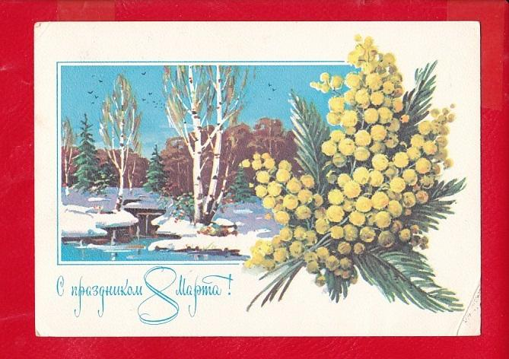  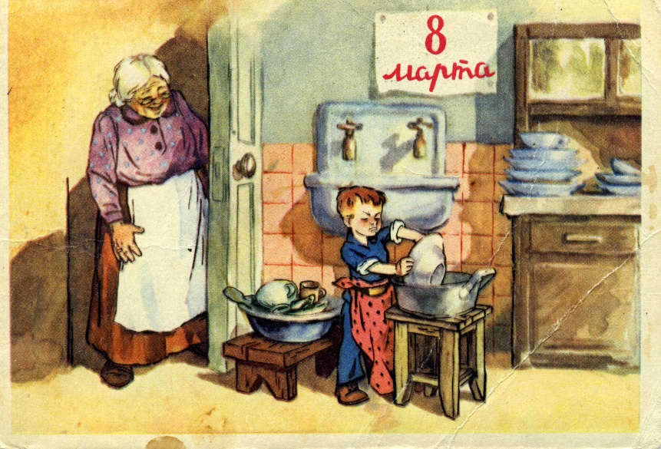  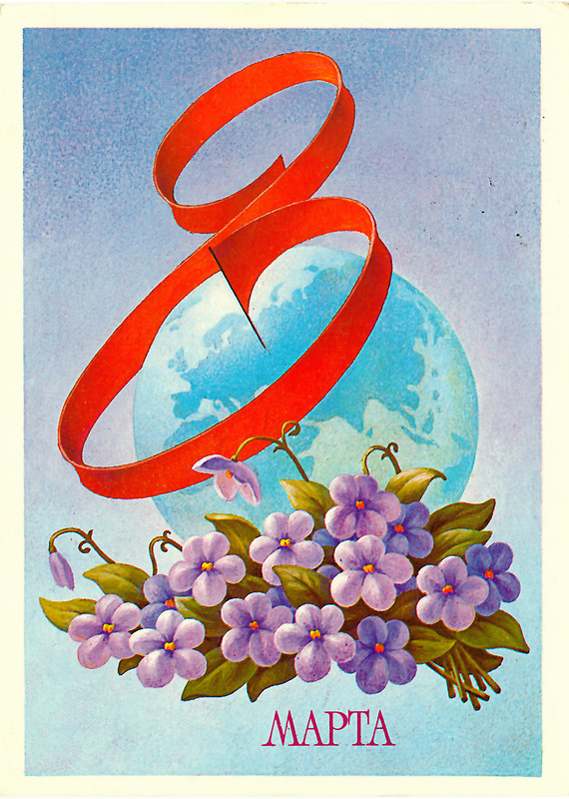  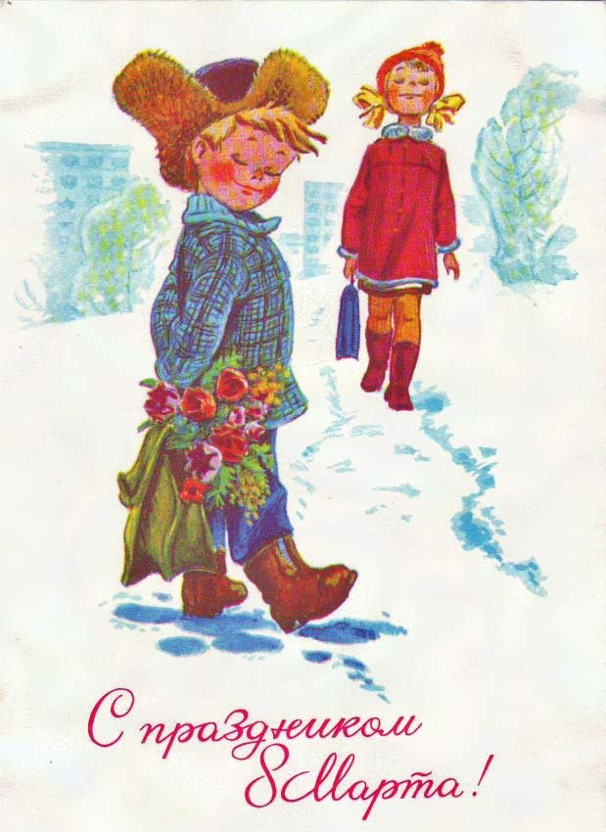  Анализ содержания открыток. Что нарисовано? Какие чувства вызывают?  Атеперь посмотрим на современные открытки  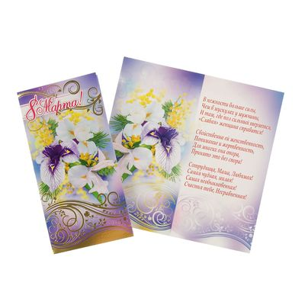  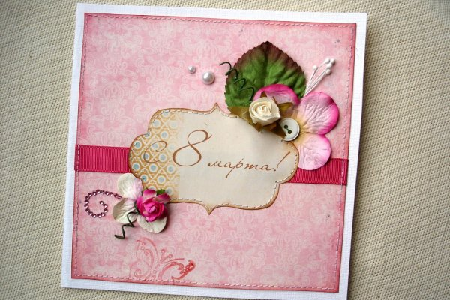  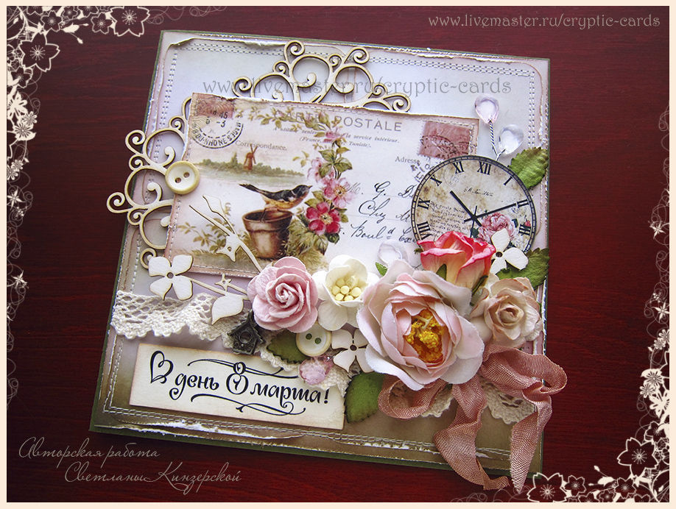  Чем, на ваш взгляд, они отличаются? | - Ответы детей  Ответы детей  Ответы детей
 | б) анализ образца изделия или анализ образца конструкции изделия (5 мин) | Определение учащимися совместно с учителем конструктивных и технологических особенностей трудового задания. | Сегодня мы с вами будем выполнять открытку в виде красивого цветочка.  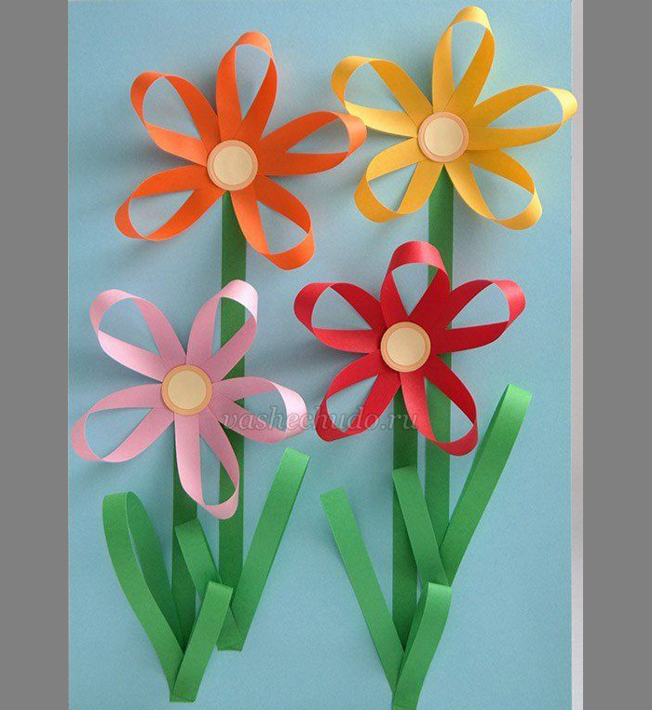  Такая открытка порадует того, кому вы ее подарите.  Для этого нам понадобится цветной картон, цветная бумага, клей карандаш, ножницы и простой карандаш
 | в) планирование предстоящей практической деятельности детей  (3 мин) | Устное составление общего плана предстоящих трудовых действий | Выбираем картон того цвета, который вам больше нравится, это будет основа открытки.  Затем нам нужно выбрать цветную бумагу, чтобы наш цветок был ярким и красивым, нарежем полоски  Вырежем стебелек и листочки.  Затем нам нужно будет выполнить по этапам работу, которая будет показана на слайдах. | Дети внимательно слушают
 | г) динамическая пауза (2 мин) | Сохранение и укрепление здоровья детей | 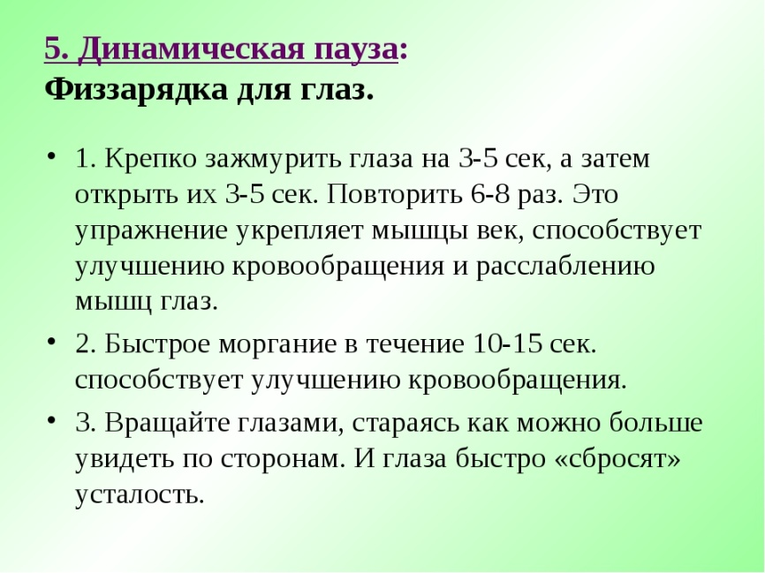  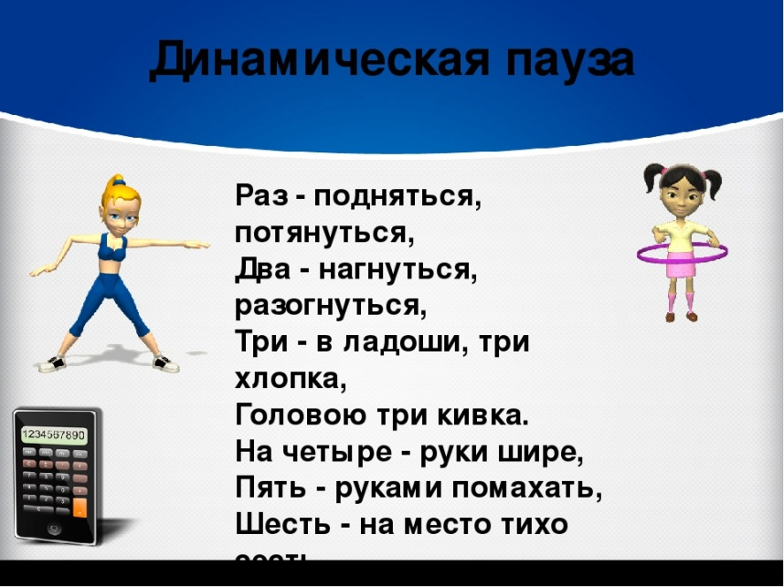 | Дети внимательно слушают и выполняют задания.
 | д) практическая работа (20 мин) | Изготовление изделия самостоятельно детьми или под комментарий учителя. | Но перед тем как мы начнем работу, вспомним правила техники безопасности с ножницами!  Старайтесь вырезать детали ближе к краю, для экономии бумаги, ведь для следующей поделки вам может не хватить.  Порядок работы мы можем видеть на слайде.  Индивидуальная и фронтальная работа с детьми.
 | е) анализ работ учащихся (5 мин) | Проведение коллективного просмотра и обсуждение работ учащихся | Поднимите свои работы по выше чтобы все увидели.  Посмотрите как у нас красиво получилось!  Кому бы вы хотели подарить свою открытку? | Дети анализируют свои работы и отвечают на вопросы учителя.
4. | Подведение итогов (3 мин) | Дать анализ и оценку успешности достигнутых целей | - Заканчиваем работу.  Убираем с парты мусор в мусорное ведро.  Урок окончен. Все молодцы! | - я расскажу родителям, как мне было занимательно на занятии и весело.
5. | Рефлексия (1 мин) | Формировать готовность к коммуникации и воспитать культуру общения и поведения | Дети выражают свое эмоциональное состояние, отношение к уроку и своей работе.  Продолжите мою мысль…  Мне понравилось…….  Я чувствую……. | Слушают и высказывают свое мнение.

